Iglesia católica alerta sobre riesgo de "etnocidio" en la Amazonia
A los incendios forestales y la producción de transgénicos, se suma ahora el coronavirus. Advierten que el área quemada intencionalmente para habilitar campos de cultivo podría multiplicarse este año.
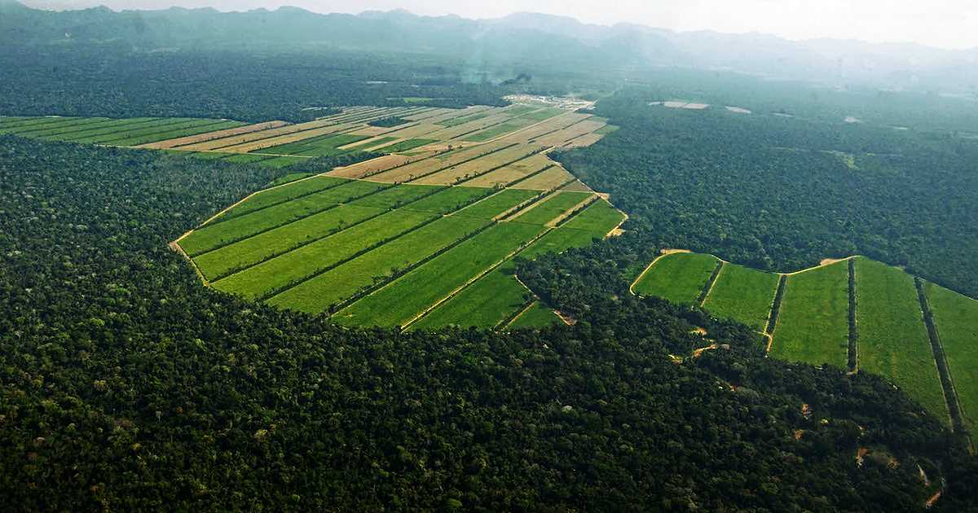 La Amazonia boliviana ha venido siendo debastada para acaparar tierras que luego son utilizadas para la siembra o la ganadería. Foto: archivo/Semana.
La Iglesia católica alertó sobre peligro de un "etnocidio" en la región amazónica de Bolivia, amenazada por incendios forestales como los que la devastaron en 2019, así como la producción de transgénicos y el coronavirus.
El área quemada intencionalmente para habilitar campos de cultivo podría multiplicarse este año, tras dar luz verde el gobierno a los transgénicos (organismos modificados genéticamente), en una región donde sus habitantes están además desamparados ante la covid-19, advirtió la Red Eclesial de la Amazonía Boliviana (Repam).
"Frente a realidades como los incendios, la producción de drogas, el inminente uso de transgénicos y la vulnerabilidad de los pueblos y comunidades amazónicos (ante el coronavirus) no es exagerado afirmar que estamos en las puertas de un etnocidio", señaló Repam en un comunicado.
Basada en una medición de abril de la ONG Fundación Amigos de la Naturaleza, Repam reportó que "los focos de calor se han incrementado en la Amazonia boliviana en relación al año pasado en más del 35%".
Las quemas "podrían provocar un desastre ambiental", sostuvo. Según esa organización de la Iglesia católica, un eventual colapso de la región estaría provocado por "intereses económicos empresariales que fomentan incendios y la siembra de transgénicos, la pandemia del coronavirus y el abandono del Estado, entre otros".
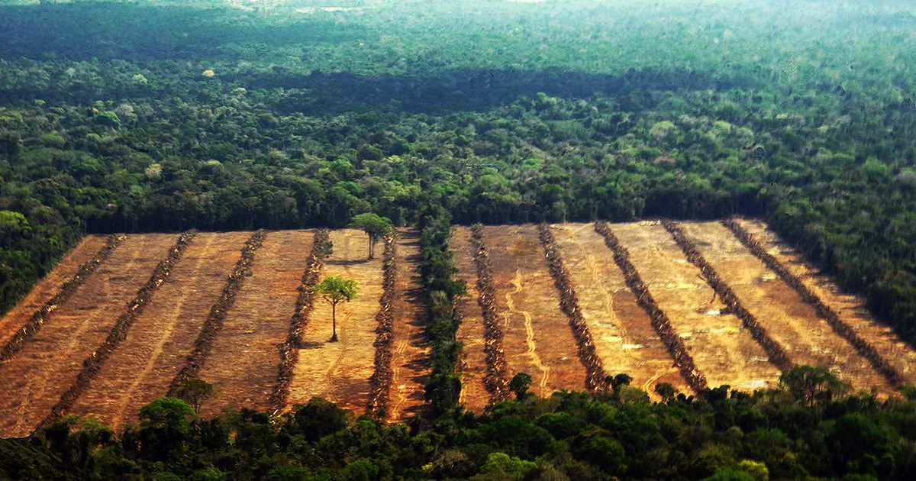
La quema de bosques para luego sembrar soya es una de las principales causas de la devastación de la Amazonia en Bolivia. Foto: archivo/Semana.
La ministra de Desarrollo Rural y Tierras, Eliane Capobianco, defendió, sin embargo, la decisión del gobierno transitorio de autorizar el uso de transgénicos y anunció que trabaja en su reglamentación.
Esa vasta región boliviana, que colinda con Brasil, fue escenario el año pasado de un gigantesco incendio forestal que arrasó unas 4,1 millones de hectáreas de bosques y pastizales, entre estas, selvas vírgenes, en una extensión del tamaño de Suiza.
Los incontrolables focos de incendio tuvieron su origen en los "chaqueos" (quema de pastizales) para ampliar la frontera agrícola para la producción de soya y ganado, autorizados por el expresidente Evo Morales (2006-2014).
https://sostenibilidad.semana.com/medio-ambiente/articulo/iglesia-catolica-alerta-sobre-riesgo-de-etnocidio-en-la-amazonia/51035

